FONT MERAH UNTUK DIHAPUS
PENDAMPINGAN DESA HIJAU MELALUI SOSIALISASI BUDIDAYA POHON JATI DI DESA TENGGUR KABUPATEN TULUNGAGUNG
Judul dipilih dari salah satu program unggulan

Laporan KKN
Diajukan untuk memenuhi salah satu tugas Kuliah Kerja Nyata

Oleh:
KKN Kelompok Tenggur 2 Kecamatan Rejotangan Kabupaten Tulungagung

Dosen Pembimbing Lapangan:
Dr. Satrio Piningit Wasesa, M.Kn.

LEMBAGA PENELITIAN DAN PENGABDIAN KEPADA MASYARAKAT (LP2M)
UNIVERSITAS ISLAM NEGERI SAYYID ALI RAHMATULLAH TULUNGAGUNG
2023
PENDAMPINGAN DESA HIJAU MELALUI SOSIALISASI BUDIDAYA POHON JATI DI DESA TENGGUR KABUPATEN TULUNGAGUNG
Dosen Pembimbing Lapangan:
Dr. Satrio Piningit Wasesa, M.Kn.
Daftar Kelompok KKN Kelompok Tenggur 2:
No. | Nama | NIM | Jurusan
1
2
3
4
5
6
7
8
9
10
11
12
13
14
15
16
17
18
19
20
21
22
23
24
25
26
27
28
29
30
31
32
33
34
35
36
37
38
39
40
41
42
LEMBAGA PENELITIAN DAN PENGABDIAN KEPADA MASYARAKAT
UNIVERSITAS ISLAM NEGERI SAYYID ALI RAHMATULLAH TULUNGAGUNG
2023

HALAMAN PENGESAHAN

Laporan pelaksanaan Kuliah Kerja Nyata oleh Mahasiswa Universitas Islam Negeri Sayyid Ali Rahmatullah Tulungagung periode 3 Februari-28 Februari 2023.

Kami kelompok KKN Desa Jengglungharjo telah melaksanakan kegiatan Kuliah Kerja Nyata (KKN) Universitas Islam Negeri Sayyid Ali Rahmatullah Tulungagung di Desa Tenggur, Kecamatan Rejotangan Kabupaten Tulungagung. Laporan disusun ini sebagai pertanggungjawaban kepada Lembaga Penelitian dan Pengabdian kepada Masyarakat (LP2M) dan UIN Sayyid Ali Rahmatullah Tulungagung. Hasil kegiatan tercantum dalam naskah laporan ini:

Telah disahkan pada hari : Rabu Tanggal : 22 Februari 2023

Dosen Pembimbing Lapangan  Dr. Satrio Piningit Wasesa, M.Kn.  NIDN/NIP. ...... |  | Ketua Kelompok KKN  Satrio Piningit Kosasih  NIM. 124123123123
Mengetahui,

Kepala Desa  …………………………….. |  | Ketua LP2M  Prof. Dr. Ngainun Naim, M.H.I.  NIP. 197507192003121002

ABSTRAK
Abstrak berisi tentang ringkasan program unggulan KKN yang dilakukan oleh para peserta KKN.
Paragraf pertama berisi latar belakang mengapa program itu dilaksanakan di desa tempat pengabdian.
Paragraf kedua berisi tentamg metodologi ABCD, info tentang ABCD bisa digali di artikel/jurnal online.
Paragraf ketiga berisi tentang narasi pelaksanaan pengabdian secara ringkas.
Abstrak laporan ini tidak boleh lebih dari 1 halaman.

DAFTAR ISI

HALAMAN PENGESAHAN iii
ABSTRAK iv
DAFTAR ISI v
DAFTAR TABEL vii
DAFTAR BAGAN vii
DAFTAR GAMBAR vii
BAB I 1
PENDAHULUAN 1
A. Latar Belakang 1
B. Analisis Potensi 1
C. Rumusan Masalah 1
D. Tinjuan Pustaka 1
BAB II 3
PAPARAN DATA 3
A. Profil Desa Tenggur 3
B. Struktur Desa 3
C. Potensi Desa 3
BAB III 4
TUJUAN, MANFAAT, DAN KERANGKA PEMECAHAN MASALAH 4
A. Tujuan Kegiatan 4
B. Manfaat Kegiatan 4
C. Kerangka Pemecahan Masalah 4
BAB IV 7
PELAKSANAAN PENGABDIAN 7
A. Rundown Kegiatan 7
B. Khalayak Sasaran 7
C. Pelaksanaan Kegiatan 8
D. Hasil Kegiatan 9
BAB V 16
PENUTUP 16
A. Kesimpulan 16
B. Saran 16
Daftar Rujukan 17
Lampiran-lampiran 19

DAFTAR TABEL
Tabel 1 Jadwal Pelaksanaan Pelatihan 19
Tabel 2: Pemahaman Materi Pelatihan (Pre-Test) 22
Tabel 3: Pemahaman Materi Pelatihan Hari I (Post Test) 23
Tabel 4: Hasil Evaluasi terhadap Pelayanan Narasumber 24
Tabel 5: Hasil Evaluasi terhadap layanan Narasumber 25
Tabel 6: Hasil Evaluasi terhadap Pelaksanaan Kegiatan 25

DAFTAR BAGAN
Bagan 1: Jumlah Peserta 21
Bagan 2: Penyerapan Materi Pada Hari I Pelatihan (Pre Tes) 22
Bagan 3: Penyerapan Materi Pada Hari I Pelatihan (Post Tes) 23
Bagan 4: Hasil Evaluasi terhadap Pelaksanaan Kegiatan 26

DAFTAR GAMBAR
Gambar 1: Hawwin Muzakki saat memberikan materi. 18
Gambar 2: Para peserta saat praktek menulis esai 20

BAB I

PENDAHULUAN
- Latar Belakang
Bisa diawali dengan profil desa secara singkat.
Kemudian mengerucut kepada potensi desa yang ada, tentu secara singkat.

- Analisis Potensi
Sub bab ini gambarkan beberapa potensi yang anda temukan di desa dan mengapa Anda memilih salah satu potensi untuk dikembangkan.
- Rumusan Masalah
Dari analisis potensi yang dipaparkan di atas, pengabdian ini menjawab rumusan masalah utama sebagai berikut:
- Bagaimana pelakasanaan pendampingan desa hijau melalui sosialisasi budidaya pohon jati di desa tenggur kabupaten tulungagung?
- Tinjuan Pustaka
Subab ini berisi tentang artikel yang terbit di jurnal online yang memuat hal yang sama dengan judul pengabdian di sini.
Di bawah ini adalah contoh penulisan tinjauan pustaka (TENTU INI TIDAK BISA DI COPPAST):
Pelatihan artikel populer bukanlah barang baru dalam dunia akademis. Berbagai pengabdian bertemakan artikel populer begitu marak. Yang menjadi pembeda diantara begitu banyak pelatihan artikel populer tersebut ialah sasaran pelatihan. Sebagian besar pelatihan artikel populer tersebut ditujukan kepada guru, di antara yang berikut ini seperti yang ditulis oleh Imam Shofwan, Purwahida, Asropah, Agus Wibowo, dan Sudarmini. Ada juga yang menyasar kepada para akademisi kampus (para dosen) seperti yang ditulis oleh Setyaka. Namun, di antara tulisan tersebut ada yang menjelaskan pelatihan penulisan artikel populer kepada mahasiswa, di antaranya ialah artikel yang ditulis oleh: Rita Arianti, Ibda Hamidulloh, dan Tumanggor. Sementara itu pelatihan penulisan karya populer di kalangan remaja dalam hal ini setingkat SMA belum ditemukan. Di sinilah research gap ditemukan antara penelitian ini dengan penelitian sebelumnya. Padahal, para remaja adalah generasi yang paling banyak meramaikan media sosial bahkan pembaca aktif tulisan-tulisan populer yang tersebar di berbagai media online.

BAB II

PAPARAN DATA
- Profil Desa Tenggur
Di subbab ini paparkan profil desa atau dusun yang Anda tempati. Bila Anda menghendaki DUSUN bukan DESA silahkan paparkan DUSUN. Artinya di sini Anda boleh mengulas profil desa/dusun. Mulai dari batas wilayah, akses jalan lampirkan dengan foto akses jalan, sejarah desa setempat, atau hal yang lainnya.

- Struktur Desa
Di sini Anda paparkan struktur organisasi desa. Kemudian narasikan dalam bentuk paragraf.

- Potensi Desa
Di sini Anda paparkan hasil mapping potensi yang sudah Anda lakukan bersama dengan masyarakat kemudikan narasikan dalam bentuk paragraf. Hal yang sama juga Anda lakukan kepada hasil mapping komunitas dan transektoral. (ada gambar, ada narasi).

BAB III

TUJUAN, MANFAAT, DAN KERANGKA PEMECAHAN MASALAH
- Tujuan Kegiatan
Jelas, di sini Anda menarasikan tujuan kegiatan unggulan KKN.
- Manfaat Kegiatan
Jelas, di sini Anda menarasikan manfaat kegiatan unggulan KKN.
- Kerangka Pemecahan Masalah
Kerangka pemecahan masalah boleh diisi dengan metodologi pengabdian yang Anda gunakan.
Di bawah ini adalah contoh kerangka pemecahan masalah (DILARANG MENYALINTEMPEL/COPY PASTE):

Pengabdian yang dilakukan di Desa Tenggur ini mengadopsi metode Asset Based Community Development (ABCD) sebagai pijakan dalam melakukan observasi. Metode ini diawali dengan penemuan apresiatif (appreciative inquiry) yang mana ini adalah paradigma positif atas sebuah organaisasi bahwasanya mereka memilii sesuatu yang baik, sesuatu yang membuat organisasi tersebut berjalan dengan baik, hidup, berhasil, efektif serta memiliki hubungan yang sehat antara komunitas dengan pimpinannya. Metode awal ini tidak dipakai untuk melihat sebyah permasalahan yang dipunyai oleh sebuah organisasi untuk kemudian diciptakan solusinya. Metode ini lebih kepada melihat sisi baik yang dipunyai organisasi untuk kemudian dikembangkan lebih lanjut dengan metode 5D:
Setidaknya, metode memiliki lima langkah utama dalam proses pendampingannya. Kelima langkah utama ini antara lain: (1) Discovery langkah ini mengajak peneliti unkuk menemukan sebuah nilai-nilai positif atau prestasi yang terdapat pada tempat yang akan mendapatkan pendampingan. Langkah untuk menemukan ini dapat dilakukan dengan cara wawancara, atau observasi tempat pendampingan. Dalam konteks MAN 2 Tulungagung, penelitian ini menggunakan wawancara sebagai teknik discovery potensi yang ingin dikembangkan. Adalah Khoirul Mudawwinun Nisa’ seorang yang mengemban para peserta didik yang expert atau mempunyai keinginan serius untuk menulis karya ilmiah.
(2) Dream ini adalah langkah setelah discovery. Setelah penelitian ini menemukan potensi yang ingin dikembangkan, tibalah saatnya memimpikan cita-cita selanjutnya. Artinya, setelah potensi itu ada mau dibawa ke mana potensi tersebut. Tentu, dalam konteks aset yang telah ditentukan ini mimpi selanjutnya ialah mencetak generasi yang trampil dalam menulis karya tulis populer baik dengan bentuknya ilmiah maupun story telling. Dengan kemampuan demikian rupa diharapkan para penulis artikel populer akan mengedepankan fakta daripada hoaks, karena penulis akan menyajikan data kebenaran meskipun itu hanya dari pengalaman dirinya sendiri, kedua agar lebih mengedepankan kampanye kehidupan yang damai, moderat dan toleran dengan sesama manusia.
(3) Design. Langkah selanjutnya ialah merancang sebuah proses. Sebuah komunitas yang sudah ditemukan potensi untuk dikembangkan, kemudian sudah ditentukan pula arah pengembangan tersebut, maka selanjutnya ialah merancang apa yang harus dilakukan. Dalam konteks MAN 2 Tulungagung yang sudah disinggung di atas, proses design berupa rancangan melakukan pelatihan, di mana pelatihan merupakan sebuah transfer informasi, transfer keterampilan dari seseorang kepada orang lain yang sudah ditentukan.
(4)Define. Penelitian dalam tahapan ini menuju penentuan topik yang positif. Dalam hal ini, topik yang sedang menghangat ialah kampanye moderasi dalam beragama. Artinya penelitian penulisan artikel populer ini juga diselipkan bagaimana para peserta mengahadi dunia dan masyarakat dengan penuh moderat, ramah, toleran dan anti kekerasan.
(5) Destiny. Yang dimaksud dengan destiny di sini bukanlah takdir, melainkan eksekusi berupa tindakan pelatihan itu sendiri. Segala potensi, mimpi, kemudian design tidak akan berarti apa-apa tanpa eksekusi. Ini adalah proses akhir dari penelitian ini. Dengan eksekusi ini ekspektasi peneliti dalam “dream” semoga akan terealisasi seberapa kecil apapun prosentase yang akan didapatkan.

BAB IV

PELAKSANAAN PENGABDIAN
- Rundown Kegiatan
Boleh berupa tabel jadwal kegiatan, tapi di bawahnya harus tetap Anda narasikan.
Contoh:
Rundown Kegiatan Pelatihan
Hari/Tanggal : Selasa, 9 Agustus 2022
Tempat : Aula MAN 2 Tulungagung
No | Jam | Kegiatan | Pengisi
1 | 08.00-08.30 | Persiapan | Tim Pengabdi
2 | 08.30-09.00 | Pembukaan | Tim Pengabdi
3 | 09.00-09.30 | Pre Test | Tim Pengabdi
4 | 09.30-11.00 | Materi I  - Menggali ide  - Menentukan judul  - Trik membuat paragraf pertama | Hawwin Muzakki, M.Pd.I.
5 | 11.00-12.00 | Materi II  - Bedah Esai dengan Nilai Moderasi beragama  - dengan Nilai Moderasi beragama Bedah Esai 2  - dengan Nilai Moderasi beragama Bedah esai 3 | Hawwin Muzakki, M.Pd.I.
6 | 12.00-13.00 | ISHOMA
7 | 13.00-14.00 | Materi III  - Praktik Pembuatan Esai | Hawwin Muzakki, M.Pd.I.
8 | 14.00-15.30 | Materi IV  - Mengulas Esai Buatan peserta pelatihan | Hawwin Muzakki, M.Pd.I.
9 | 15.30-16.00 | Post Test | Tim Pengabdi
10 | 16.00-16.30 | Penutup | Tim Pengabdi
Tabel 1 Jadwal Pelaksanaan Pelatihan

- Khalayak Sasaran
Siapa saja yang menjadi sasaran dalam kegiatan ini. Komunitas apa sajakah yang terlibat, dan lain sebagainya.
- Pelaksanaan Kegiatan
Jelas, isinya pelaksanaan, boleh Anda berikan foto kegiatannya seperti di bawah ini: (INI SEKEDAR CONTOH)

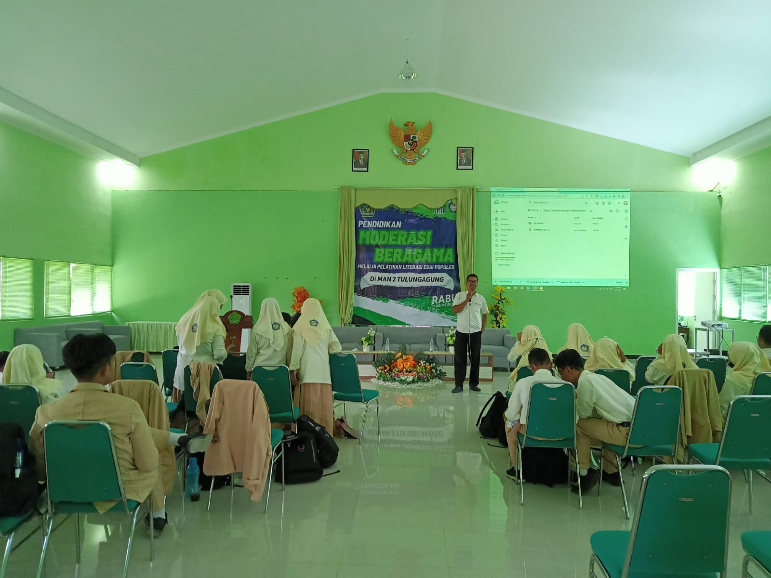
Gambar 1: Hawwin Muzakki saat memberikan materi.
Acara pelatihan dimulai pada hari Selasa, 9 Agustus 2022 pukul 08.00 dan berakhir pada pukul 16.30. Setelah peserta melakukan registrasi, diadakan pembukaan pelatihan yang diikuti oleh peserta, Tim Pengabdi, dan Kepala MAN yang diwakili oleh Waka Kesiswaan (Ibu Endang). Pembukaan acara dilaksanakan berkisar 30 menit yang berisi sambutan/pengarahan dari Ketua Tim Pengabdi dan Waka Kesiswaan sekaligus membuka acara pelatihan.
Setelah acara pembukaan selesai, selama kurang lebih 15 menit diadakan persiapan tempat dan pengkondisian peserta. Setelah itu adalah acara inti Pelatihan penulisan karya tulis ilmiah bidang kajian keagamaan sebagai pengembangan madrasah berbasis riset di MAN 2 Tulungagung dengan pemateri Bapak Saiful Mustofa. Acara itu berlangsung hingga pukul 16.30. Secara lebih rinci, deskripsi kegiatan sebagaimana terlihat dalam schedule kegiatan di bawah ini.
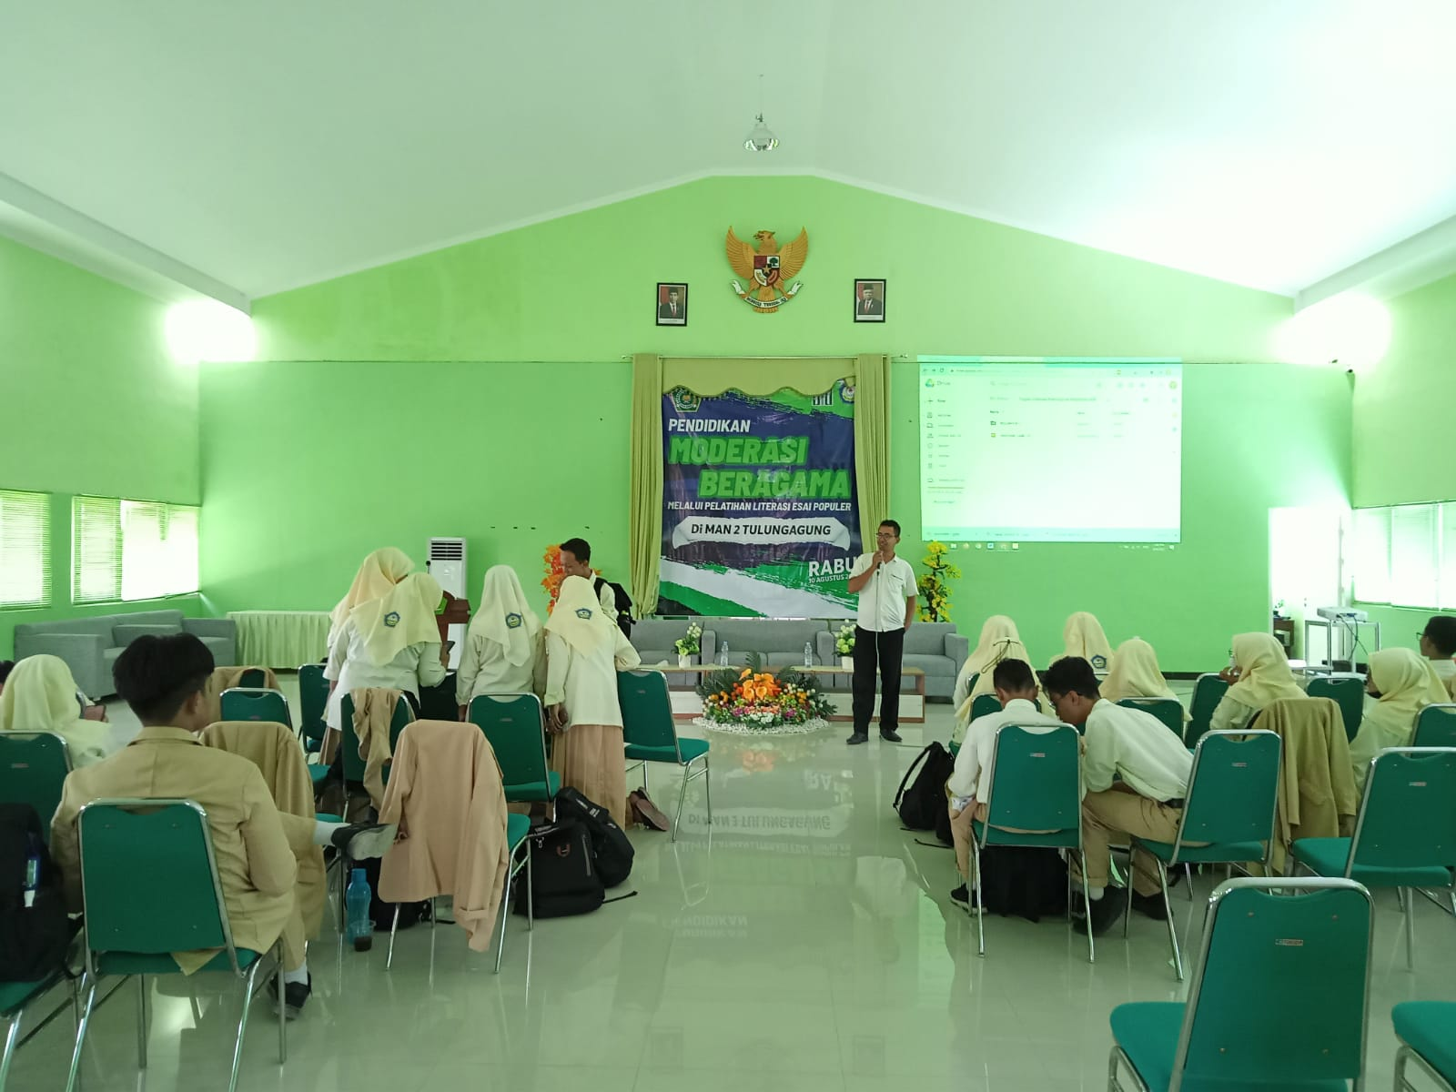
Gambar 2: Para peserta saat praktek menulis esai
Evaluasi pasca kegiatan dilaksanakan untuk mengetahui sejauhmana keberhasilan kegiatan ditinjau dari: 1) target kehadiran jumlah peserta pelatihan; 2) tercapainya tujuan pelatihan dan ketercapaian target materi yang disampaikan; 3) kemampuan peserta dalam penguasaan materi; dan 4) evaluasi pelaksanaan kegiatan untuk mengetahui kepuasan peserta terhadap seluruh rangkaian kegiatan pelatihan melalui lembar evaluasi dan kuesioner.

- Hasil Kegiatan
Di bawah ini sekedar contoh narasi hasil kegiatan. Berupa hasil dari apa yang telah Anda lakukan. Boleh jadi berisi foto hasil pelaksanaan, indeks pengetahuan atau hasil lain yang ada hubungannya dengan hasil.
BERIKUT ADALAH CONTOH, HANYA SEKEDAR CONTOH, TIDAK HARUS BEGINI:

Hasil pelaksanaan kegiatan pengabdian selanjutnya secara garis besar dapat dilihat dari penilaian beberapa komponen berikut ini, meliputi:
- Keberhasilan target jumlah peserta pelatihan
Target jumlah peserta pelatihan sebanyak 64 orang, yang terdiri dari kelas X yang masuk dan minat dalam ekstrakurikuler KIR (Karya Ilmiah Remaja). Dengan demikian keberhasilan target jumlah peserta pelatihan dapat dinilai sangat baik, karena 100% peserta yang diundang dapat ikut serta dalam pelatihan.

Bagan 1: Jumlah Peserta
- Ketercapaian tujuan pelatihan
Tujuan pelatihan adalah membekali siswa mengenai kemampuan dan pemahaman tentang moderasi beragama melalui pelatihan menulis populer di MAN 2 Tulungagung. Materi yang telah direncanakan Materi I yang meliputi Menggali ide, Menentukan judul, dan trik menulis paragraf pertama. Materi II yang meliputi bedah esai yang mengandung nilai moderasi beragama dan Materi IV tentang Praktek pembuatan esai oleh para peserta dan me. Kesemua materi pelatihan telah disampaikan kepada peserta dengan baik sesuai dengan rundown acara dan alokasi waktu.
- Kemampuan peserta dalam penguasaan materi
Waktu pelaksanaan pelatihan relatif singkat, akan tetapi materi yang diberikan sudah disesuaikan dengan durasi waktu. Dalam pelaksanaan pelatihan, beberapa materi disampaikan secara garis besar karena banyaknya materi, sehingga memungkinkan peserta kurang paham terlebih lagi karena pemahaman awal peserta yang masih awam. Pelaksanaan praktek dilakukan setelah penyampaian materi untuk meningkatkan pengetahuan peserta. Secara umum pelatihan ini meningkatkan pengetahuan peserta mengenai manajemen masrasah dan pengelolaan kelas. Evaluasi terhadap penyerapan materi pada hari pertama dan ke dua dapat dilihat pada tabel dan gambar berikut ini yang terlihat dari pre tes dan post tes.

Skor | Frekuensi | Kategori
41 – 55 | 4 | Kurang
56 – 70 | 10 | Cukup
71 – 85 | 40 | Baik
86 – 100 | 10 | Sangat baik
Tabel 2: Pemahaman Materi Pelatihan (Pre-Test)
Evaluasi pemahaman peserta terhadap materi dilakukan melalui pemberian lembar evaluasi berupa soal terkait dengan materi yang disampikan pada hari pertama. Dari hasil evaluasi terhadap pelatihan di hari pertama diketahui bahwa pemahaman peserta pelatihan bervariasi dari kategori kurang, cukup, baik, sampai dengan sangat baik. Kategorisasi kriteria dilakukan berdasarkan pengelompokan skor peserta pelatihan dengan skala 0 sampai dengan 100. Dari hasil analisis diketahui nilai tertinggi 92 dan terendah 50, serta nilai rata-rata 78.

Bagan 2: Penyerapan Materi Pada Hari I Pelatihan (Pre Tes)

Dari gambar di atas dapat diketahui bahwa 4 orang dari jumlah peserta termasuk dalam kategori kurang, 10 orang dari jumlah peserta termasuk dalam kategiri cukup, 40 orang dari jumlah peserta termasuk dalam kategori baik, dan 1= orang dari jumlah peserta termasuk dalam kategori pemahaman materi sangat baik.

Lalu, panitia melakukan pelaksanaan post Tes untuk melihat perkembangan penguasaan materi yang dicapai oleh peserta pelatihan. Akan disampaikan berikut ini:

Skor | Frekuensi | Kategori
41 – 55 | 0 | Kurang
56 – 70 | 10 | Cukup
71 – 85 | 27 | Baik
86 – 100 | 27 | Sangat baik
Tabel 3: Pemahaman Materi Pelatihan Hari I (Post Test)
Evaluasi pemahaman peserta terhadap materi dilakukan melalui pemberian lembar evaluasi berupa soal terkait dengan materi yang disampikan pada hari pertama. Dari hasil evaluasi terhadap pelatihan di hari pertama diketahui bahwa pemahaman peserta pelatihan bervariasi dari kategori cukup, baik, sampai dengan sangat baik. Kategorisasi kriteria dilakukan berdasarkan pengelompokan skor peserta pelatihan dengan skala 0 sampai dengan 100. Terdapat perningkatan pemahaman tentang materi manajemen madrasah sesudah dan sebelum diadakan proses pelatihan.Dari hasil analisis diketahui nilai tertinggi 97 dan terendah 60, serta nilai rata-rata 82.

Bagan 3: Penyerapan Materi Pada Hari I Pelatihan (Post Tes)

- Jalannya Pelaksanaan Kegiatan
Pelaksanaan kegiatan secara keseluruhan dievaluasi untuk mengetahui seberapa keberhasilan pelatihan ditinjau dari tingkat kepuasan pelayanan dalam kegiatan pelatihan. Kepuasan pelayanan yang dimaksud ditinjau dari segi narasumber/pemateri, fasilitas kegiatan serta sarana dan prasarana. Hal tersebut sangat diperlukan guna meningkatkan layanan pada kegiatan-kegiatan pengabdian sejenis. Kepuasan peserta setelah mengikuti kegiatan pelatihan melalui kuesioner yang diberikan pada peserta di akhir kegiatan. Setiap peserta mengisi kuesioner dan memberikan tanggapan terhadap pelayanan kegiatan dilihat dari berbagai aspek serta pelaksanaan kegiatan secara keseluruhan. Adapun hasil evaluasi pelaksanaan kegiatan pelatihan karya tulis ilmiah di MAN 2 Tulungagung ini dapat dilihat pada tabel berikut.
Aspek yang diukur | Persentase Kepuasan (%)
 | STP | P | CP | P | SP
1. Kesesuaian Materi | 0 | 0 | 12 | 45 | 43
2. Alokasi Waktu Setiap Materi | 0 | 0 | 34 | 36 | 30
3. Cara Penyampaian Narasumber | 0 | 0 | 25 | 47 | 28
4. Kesempatan Mengajukan Pertanyaan | 0 | 0 | 45 | 32 | 23
5. Interaksi Narasumber dengan Peserta dalam Pelatihan | 0 | 0 | 23 | 37 | 40
6. Sistematika Materi | 0 | 0 | 11 | 39 | 50
Rata-rata | 0 | 0 | 25 | 39 | 36
Tabel 4: Hasil Evaluasi terhadap Pelayanan Narasumber
Kriteria penilaian kepuasan menggunakan 6 kategori kriteria, yakni sangat tidak puas (STP), tidak puas (TP), cukup puas (CP), puas (P), dan sangat puas (SP). Hasil evaluasi terhadap pemateri menunjukkan bahwa secara umum peserta merasa puas terhadap pelayanan yang diberikan oleh pemateri baik dari kesesuaian materi, alokasi waktu setiap materi, cara penyampaian narasumber, kesempatan mengajukan pertanyaan, interaksi narasumber dengan peserta dalam pelatihan, maupun sistematika penyampaian materi.
Dari tabel di atas dapat ketahui bahwa secara umum kepuasan peserta berada pada kategori puas dengan rincian 25% responden menyatakan cukup puas, 39% responden menyatakan puas, dan 36% responden menyatakan sangat puas. Untuk memperjelas dapat dilihat pada gambar berikut.

Tabel 5: Hasil Evaluasi terhadap layanan Narasumber

Aspek yang diukur | Persentase Kepuasan (%)
 | STP | TP | CP | P | SP
1. Konsumsi Pelatihan | 0 | 0 | 4 | 34 | 62
2. Fasilitas Pelatihan | 0 | 0 | 3 | 31 | 66
3. Pelayanan administrasi Pelatihan | 0 | 0 | 8 | 41 | 51
4. Penyelenggaraan seluruh Pelatihan | 0 | 0 | 6 | 33 | 61
Rata-rata | 0 | 0 | 5 | 35 | 60
Tabel 6: Hasil Evaluasi terhadap Pelaksanaan Kegiatan
Hasil evaluasi terhadap pelaksanaan kegiatan pelatihan menunjukkan bahwa secara umum peserta merasa puas terhadap pelayanan yang diberikan oleh panitia baik dari konsumsi pelatihan, fasilitas pelatihan, pelayanan administrasi pelatihan, maupun penyelenggaraan seluruh pelatihan.
Dari tabel di atas dapat ketahui secara bahwa secara umum kepuasan peserta berada pada kategori puas dengan rincian 5% responden menyatakan cukup puas, 60% responden menyatakan puas, dan 35% responden menyatakan sangat puas. Untuk memperjelas dapat dilihat pada gambar berikut.

Bagan 4: Hasil Evaluasi terhadap Pelaksanaan Kegiatan
Dari tanggapan peserta secara langsung terhadap kegiatan, peserta puas dengan kegiatan yang diberikan tim pengabdi karena memberikan manfaat yang besar, antara lain: meningkatkan pengetahuan tentang karya tulis ilmiah.
Berdasarkan penilaian keempat komponen di atas, maka pelaksanaan kegiatan pengabdian berjudul “.Pelatihan penulisan karya tulis ilmiah bidang kajian keagamaan sebagai pengembangan madrasah berbasis riset di MAN 2 Tulungagung” dapat dikatakan berhasil dan dinilai baik.

BAB V

PENUTUP
- Kesimpulan
Berisi kesimpulan kegiatan.
- Saran
Berisi kesimpulan saran kepada tim pengabdian selanjutnya, desa, dan institusi.

Daftar Rujukan
Anonimous. ‘Sejarah MAN 2 Tulungagung’. man2-tulungagung.sch.id, n.d. man2-tulungagung.sch.id.
Asropah, Asropah, Ika Septiana, Muhajir Muhajir, and Ahmad Ripai. ‘Peningkatan Kemampuan Menulis Artikel Ilmiah Populer Bagi Guru’. Kumawula: Jurnal Pengabdian Kepada Masyarakat 5(1) (2022): 156 – 163.
Atmazaki. Kiat-Kiat Mengarang Dan Menyunting. Padang: UNP Press, 2009.
Hamidulloh, Ibda. ‘Peningkatan Keterampilan Menulis Artikel Populer Pada Mahasiswa Melalui Program Satu Mahasiswa Satu Karya (SAMA SAYA)’. Nusa: Jurnal Ilmu Bahasa Dan Sastra 14(3) (2019): 405–16.
Marni, Silvia, and Yulizar. ‘Efektivitas Metode Sinektik Dan Minat Membaca Terhadap Keterampilan Menulis Esai Populer: Studi Eksperimen Terhadap Mahasiswa Angkatan 2012 Program Studi Pendidikan Bahasa Dan Sastra Indonesia STIKIP PGRI Sumatera Barat’. Nusa: Jurnal Ilmu Bahasa Dan Sastra2 14(3) (2019): 405–16.
Natsir, Ahmad, Hawwin Muzakki, and Muchlis Daroini. ‘Posdaya Berbasis Pesantren: Pelatihan Manajemen Madrasah Dan Pengelolaan Kelas Do Pondok Pesantren Tahfidzul Qur’an “Hasan Munadi Pohsawit” Ponorogo’. Indonesian Engagement Journal 1(2), no. 2 (2 November 2020): 128–43. https://doi.org/10.21154/INEJ.V1I2.2329.
Natsir, Ahmad, Amalia Rahmawati, and Estiqomah Ayum Nitasari. ‘Revitalisasi Fungsi Masjid Sebagai Pusat Pengajaran Alquran Melalui Pelatihan Manajemen Madrasah Diniyyah Di Dusun Selungguh Kabupaten Magetan’. Indonesian Engagement Journal 1(1) (2020): 71–90.
Purwahida, Rahmah, Dini Restiyanti Pratiwi, and Dini Isnina Arum. ‘Pelatihan Penulisan Ilmiah Populer Bagi Guru SMA/SMK Muhammadiyyah Se-Surakarta’. Warta 12(2) (2009).
Rita, Arianti, Asih Ria Ningsih, Misra Nofrita, Hermawan, Sri Mures Walef, and Hendrisman. ‘Pendampingan Menulis Artikel Ilmiah Bagi Mahasiswa STKIP Rokania Dan Bedah Buku Antologi Puisi’. Jurnal Masyarakat Negeri Rokania 2(2) (2021): 94–104.
Rizkiyah, Tahtimatur, and Nurul Istiani. ‘Nilai Pendidikan Sosial Keberagamaan Islam Dalam Moderasi Beragama Di Indonesia’. Poros Onim: Jurnal Sosial Keagamaan 2(2) (2021): 86–96.
Salahuddin, Nadhir. Panduan KKN ABCD UIN Sunan Ampel Surabaya. Surabaya: LP2M UIN Sunan Ampel Surabaya, 2015.
Setyaka, Virtuous, Rahmi Awalina, and Eli Ratni. ‘Pelatihan Penulisan Artikel Populer Di Media Massa Sebagai Alasan Sosial’. Warta Pengabdian Andalas: Jurnal Ilmiah Pengembangan Dan Penerapan Ipteks 27(1) (2020): 66–71.
Shofwan, Imam, Amin Yusuf, Lyas Ilyas, Trijoko Raharjo, and Tri Suminar. ‘Penulisan Artikel Populer Dan Ilmiah Bagi Pendidik Nonformal Di Kota Salatiga’. Jurnal Abdimas 25(1) (2021): 89–92.
Sudarmini, Sudarmini, Sudaryanto Sudaryanto, and Yumartati Yumartati. ‘Pelatihan Penulisan Artikel Populer Bagi Guru SMP Unggulan Aisyiyah Bantul’. In Prosiding Seminar Nasional Hasil Pengabdian Kepada Masyarakat Universitas Ahmad Dahlan, 657–62, 2019.
Tumanggor, Raja Oloan. ‘Manfaat Pelatihan Menulis Karya Ilmiah Populer Bagi Mahasiswa Sekolah Tinggi Teologi (STT) Cipanas, Cianjur, Jawa Barat’. In Prosiding Seminar Nasional Hasil Penerapan Penelitian Dan Pengabdian Pada Masyarakat, 110–14, 2014.
Wibowo, Agus, Karunia Dianta AS, and Haryo Kuncoro. ‘Pemberdayaan Guru-Guru SMA Melalui Pelatihan Teknik Menulis Ilmiah Popular Di Mataram, Nusa Tenggara Barat’. Sarwahita: Jurnal Pengabdian Kepada Masyarakat 14(1) (2017): 1–9.

Lampiran-lampiran
Beirisi:
- Daftar hadir peserta
- Materi pelatihan
- Jadwal kegiatan
- foto-foto kegiatan
- Kegiatan Unggulan lain
- Kegiatan harian

Imam Shofwan et al., ‘Penulisan Artikel Populer Dan Ilmiah Bagi Pendidik Nonformal Di Kota Salatiga’, Jurnal Abdimas 25(1) (2021): 89–92.
Rahmah Purwahida, Dini Restiyanti Pratiwi, and Dini Isnina Arum, ‘Pelatihan Penulisan Ilmiah Populer Bagi Guru SMA/SMK Muhammadiyyah Se-Surakarta’, Warta 12(2) (2009).
Asropah Asropah et al., ‘Peningkatan Kemampuan Menulis Artikel Ilmiah Populer Bagi Guru’, Kumawula: Jurnal Pengabdian Kepada Masyarakat 5(1) (2022): 156 – 163.
Agus Wibowo, Karunia Dianta AS, and Haryo Kuncoro, ‘Pemberdayaan Guru-Guru SMA Melalui Pelatihan Teknik Menulis Ilmiah Popular Di Mataram, Nusa Tenggara Barat’, Sarwahita: Jurnal Pengabdian Kepada Masyarakat 14(1) (2017): 1–9.
Sudarmini Sudarmini, Sudaryanto Sudaryanto, and Yumartati Yumartati, ‘Pelatihan Penulisan Artikel Populer Bagi Guru SMP Unggulan Aisyiyah Bantul’, in Prosiding Seminar Nasional Hasil Pengabdian Kepada Masyarakat Universitas Ahmad Dahlan, 2019, 657–62.
Virtuous Setyaka, Rahmi Awalina, and Eli Ratni, ‘Pelatihan Penulisan Artikel Populer Di Media Massa Sebagai Alasan Sosial’, Warta Pengabdian Andalas: Jurnal Ilmiah Pengembangan Dan Penerapan Ipteks 27(1) (2020): 66–71.
Arianti Rita et al., ‘Pendampingan Menulis Artikel Ilmiah Bagi Mahasiswa STKIP Rokania Dan Bedah Buku Antologi Puisi’, Jurnal Masyarakat Negeri Rokania 2(2) (2021): 94–104.
Ibda Hamidulloh, ‘Peningkatan Keterampilan Menulis Artikel Populer Pada Mahasiswa Melalui Program Satu Mahasiswa Satu Karya (SAMA SAYA)’, Nusa: Jurnal Ilmu Bahasa Dan Sastra 14(3) (2019): 405–16.
Raja Oloan Tumanggor, ‘Manfaat Pelatihan Menulis Karya Ilmiah Populer Bagi Mahasiswa Sekolah Tinggi Teologi (STT) Cipanas, Cianjur, Jawa Barat’, in Prosiding Seminar Nasional Hasil Penerapan Penelitian Dan Pengabdian Pada Masyarakat, 2014, 110–14.
Nadhir Salahuddin, Panduan KKN ABCD UIN Sunan Ampel Surabaya (Surabaya: LP2M UIN Sunan Ampel Surabaya, 2015).
Ahmad Natsir, Amalia Rahmawati, and Estiqomah Ayum Nitasari, ‘Revitalisasi Fungsi Masjid Sebagai Pusat Pengajaran Alquran Melalui Pelatihan Manajemen Madrasah Diniyyah Di Dusun Selungguh Kabupaten Magetan’, Indonesian Engagement Journal 1(1) (2020): 71–90.
Ahmad Natsir, Hawwin Muzakki, and Muchlis Daroini, ‘Posdaya Berbasis Pesantren: Pelatihan Manajemen Madrasah Dan Pengelolaan Kelas Do Pondok Pesantren Tahfidzul Qur’an “Hasan Munadi Pohsawit” Ponorogo’, Indonesian Engagement Journal 1(2), no. 2 (2 November 2020): 72–74, https://doi.org/10.21154/INEJ.V1I2.2329.

